石林彝族自治县民政局2022年社会组织
“双随机一公开”随机抽查情况公示

根据 《2022年度石林彝族自治县民政局“双随机、一公开”抽查工作计划》，结合工作实际，于2022年度9月对我县辖区内社会组织进行了随机抽查，现将抽查情况公示如下：
（一）被抽查单位：
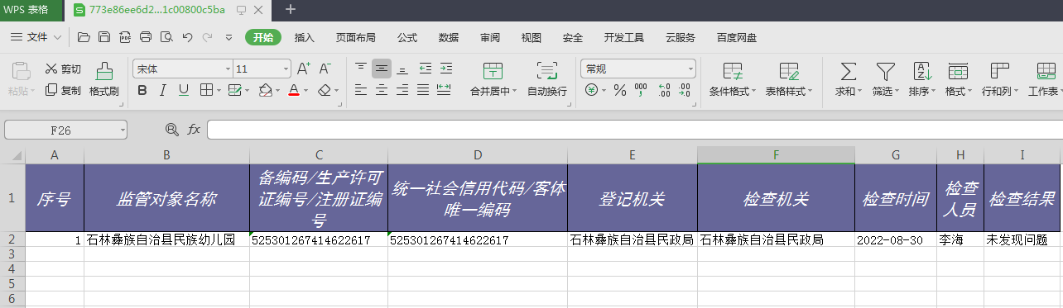
（二）抽查时间：
2022年9月。
（三）抽查依据：
按照《社会组织抽查暂行办法》。
（四）抽查内容：
对社会团体、 民办非企业成立、变更、注销登记及章程执行情况；对社会团体、民非财经纪律的执行情况
（五）检查抽查情况：
经检查，本次共随机抽取1家社会组织，结果为合格，未发现问题。
特此公示！

石林彝族自治县民政局
2022年9月

